Гуманитарный проект государственного учреждения образования «Центр коррекционно-развивающего обучения и реабилитации Слонимского района» ищет спонсоров

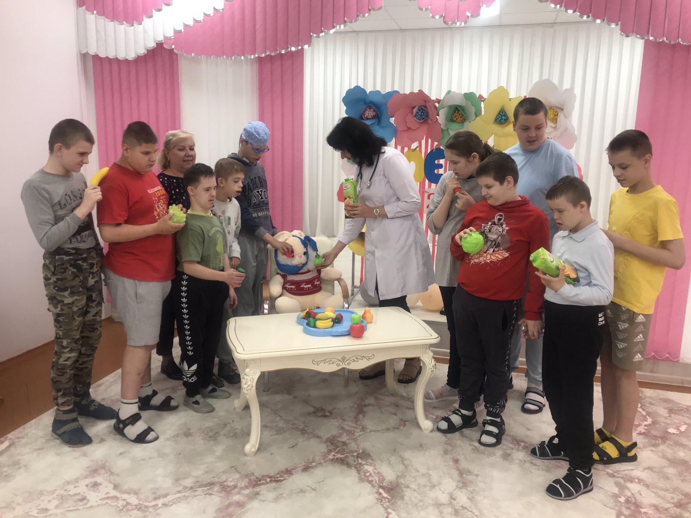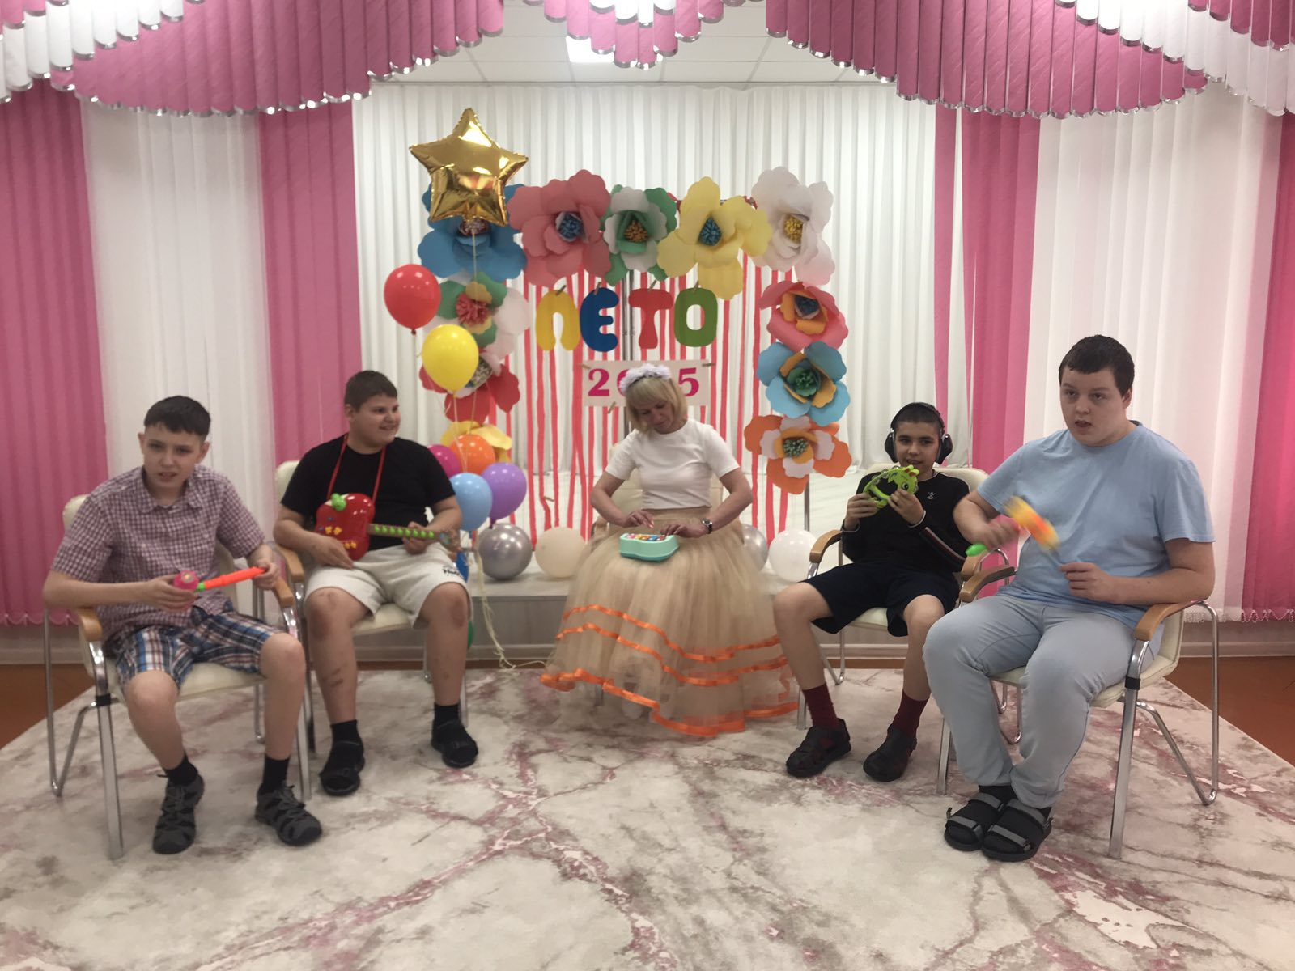
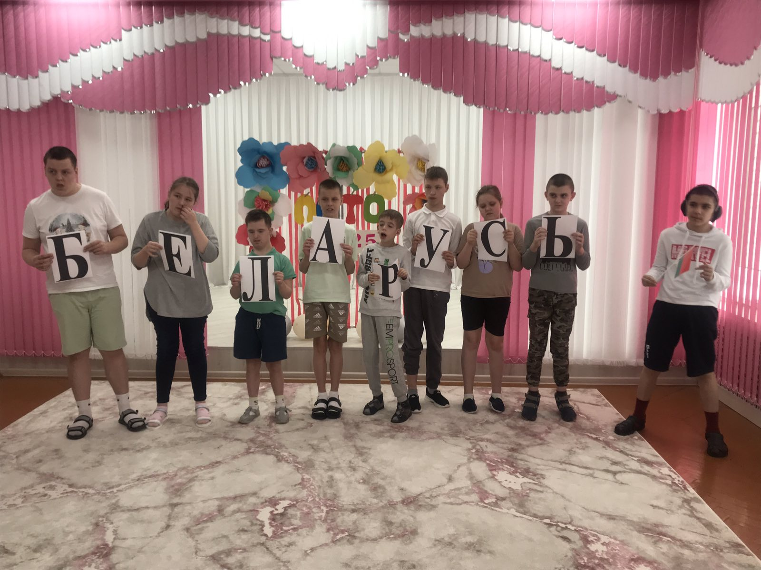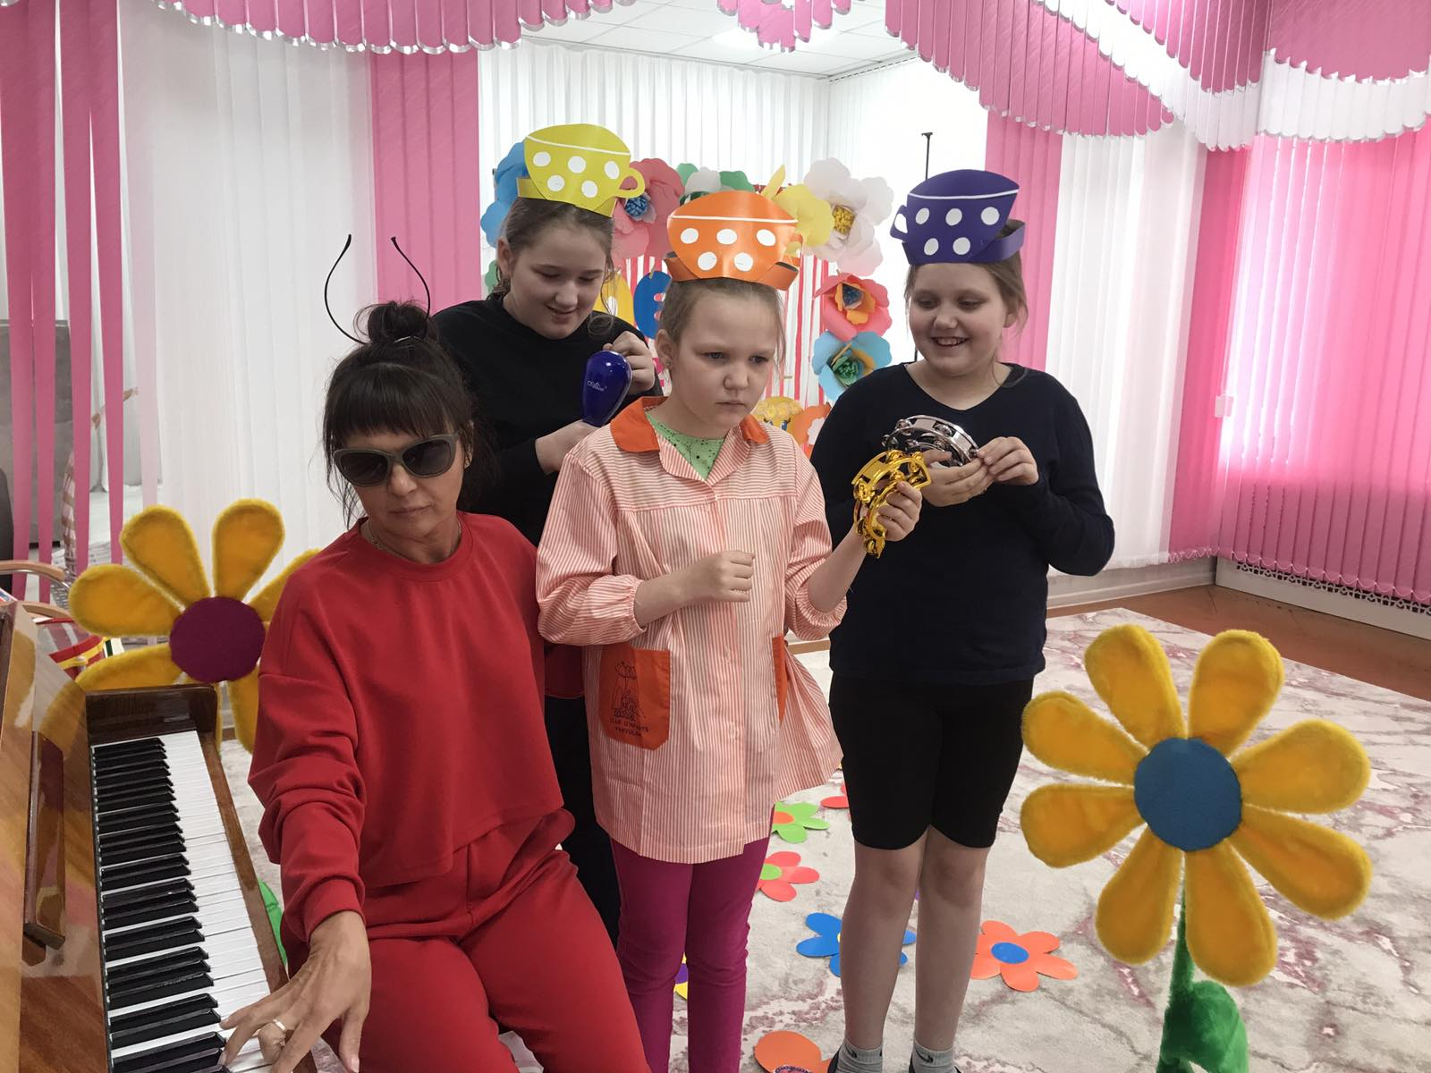

Цель проекта: проведение инклюзивных творческих, спортивных, физкультурно-оздоровительных и других мероприятий с целью формирования толерантного отношения к детям с особенностями психофизического развития со стороны сверстников, повышение качества жизни детей-инвалидов и детей с особенностями психофизического развития.
- Наименование проекта: «Разные дети – единые потребности»
- Срок реализации проекта: 18 месяцев
- Организация-заявитель, предлагающая проект: государственное учреждение образования «Центр коррекционно-развивающего обучения и реабилитации Слонимского района»
4. Цель проекта: проведение инклюзивных творческих, спортивных, физкультурно-оздоровительных и других мероприятий с целью формирования толерантного отношения к детям с особенностями психофизического развития со стороны сверстников, повышение качества жизни детей-инвалидов и детей с особенностями психофизического развития.
5. Задачи, планируемые к выполнению в рамках реализации проекта:
приобретение цветного лазерного многофункционального устройства, стационарного компьютера и расходных материалов для обеспечения их работы, атрибутов, призов и подарков, спортивно-игрового инвентаря для проведения инклюзивных праздников, канцелярских товаров и принадлежностей, выставочных стендов, информационных подставок для презентации творческих работ детей с особенностями психофизического развития;
расширение социальных связей, интеграция детей с особенностями психофизического развития и детей-инвалидов в общество их здоровых сверстников через проведение районных интегрированных мероприятий (фестивали детского творчества, выставки декоративно-прикладного творчества и др.) с участием детей с особенностями психофизического развития и их здоровых сверстников;
внедрение инновационных подходов по формированию толерантного отношения к детям с особенностями психофизического развития со стороны участников образовательного процесса учреждений образования г.Слонима и Слонимского района и их законных представителей посредством проведения совместных спортивных и творческих мероприятий;
создание новых механизмов взаимодействия между участниками образовательного процесса и их законными представителями в ходе инклюзивного образования, проведения семинаров-практикумов по взаимодействию с детьми с особенностями психофизического развития;
повышение качества жизни детей-инвалидов, детей с особенностями психофизического развития, способствующее их социализации и интеграции.
6. Целевая группа: участники образовательного процесса учреждений образования г.Слонима и Слонимского района, законные представители обучающихся.
7. Краткое описание мероприятий в рамках проекта:
Обеспечение материально-технической базы для проведения районных интегрированных мероприятий (фестивали детского творчества, выставки декоративно-прикладного творчества, праздники, концерты), инклюзивных спортивных и творческих мероприятий, семинаров-практикумов, круглых столов, тренингов по межличностному взаимодействию, способствующих формированию толерантного отношения в социуме, социализации и дальнейшей интеграции детей-инвалидов и детей с особенностями психофизического развития в общество.
8. Общий объем финансирования (в долларах США): 7350
Источник финансирования | Объем финансирования (в долларах США)
Средства донора | 7000
Софинансирование | 350
9. Место реализации проекта (область/район, город): Гродненская область, Слонимский район, город Слоним
10. Контактное лицо:
Е.Н.Волколовская, директор государственного учреждения образования «Центр коррекционно-развивающего обучения и реабилитации Слонимского района», телефон 801562 22451, e-mail: ckroir@slonim-uo.by

Будем рады сотрудничеству!

The humanitarian project of the State Educational Institution "Center for Corrective Development Education and Rehabilitation of the Slonim District" is looking for sponsors

Project goal: holding inclusive creative, sports, sports and recreational and other events with the aim of creating a tolerant attitude towards children with special needs of psychophysical development by peers, improving the quality of life of children with disabilities and children with special needs of psychophysical development.

1. Project name: “Different children - common needs”
2. Project implementation period: 18 months
3. Organization, which offers a project: State Educational Institution “Center for Corrective Development Education and Rehabilitation of the Slonim District”
4. Aim of the project: conducting inclusive creative, sporting, physical-health-improving and other events with the aim of creating a tolerant attitude towards children with special psychological and physical development by peers, improving the quality of life of disabled children and children with special physical and psychological development.
5. Tasks to be realized while the project implementation:
he purchase of a color laser multifunctional device, a desktop computer and consumables to ensure their operation, attributes, prizes and gifts, sports and play equipment for inclusive holidays, stationery and accessories, exhibition stands, information stands for the presentation of creative works of children with special psychophysical development needs;
expansion of social ties, integration of children with special needs in psychophysical development and children with disabilities into the society of their healthy peers through regional integrated events (festivals of children's art, exhibitions of arts and crafts, etc.) with the participation of children with special needs in psychophysical development and their healthy peers;
the introduction of innovative approaches to the formation of a tolerant attitude towards children with special needs in psychophysical development on the part of participants in the educational process of educational institutions of the city of Slonim and the Slonim region and their legal representatives through joint sports and creative events;
creation of new mechanisms of interaction between participants in the educational process and their legal representatives during inclusive education, holding seminars and workshops on interaction with children with special needs in psychophysical development;
improving the quality of life of children with disabilities, children with special needs, promoting their socialization and integration.
6. Task group: participants in the educational process of educational institutions in the city of Slonim and Slonim district, legal representatives of students.
7. Brief description of the events within the framework of the project:
Providing the material and technical base for regional integrated events (festivals of children's art, exhibitions of arts and crafts, celebrations, concerts), inclusive sports and creative events, workshops, round tables, trainings on interpersonal interaction, contributing to the formation of tolerant attitude in society, socialization and further integration of children with disabilities and children with special needs of psychophysical development in society.
8. Total funding (dollars USA): 7350
Source of funding | Amount of financing  (dollars USA)
Contributor | 7000
Co-financing | 350
9. Place of the project implementation (region/district, town): Grodno region, Slonim district, Slonim city
10. Contact person:
E.N. Volkolovskaya, Director State Educational Institution "Center for Corrective Development Education and Rehabilitation of the Slonim District",
tel.: 801562 22451, e-mail: ckroir@slonim-uo.by

We look forward to collaborating!

